**新型可撓式透明導電薄膜：鋇鑭錫氧於雲母上之異質磊晶**

*楊致宇**1** 顏敏**1** 朱英豪**1, 2, 3, 4**

**1**國立交通大學 材料科學與工程學系

**2**中央研究院 物理所

**3**國立交通大學 電子物理學系所

**4**工業技術研究院 材料與化工所

**摘 要**

透明導電氧化物(Transparent Conducting Oxides, TCOs)於現今光電應用材料(optoeletronic applications)扮演舉足輕重的腳色，如太陽能、可撓式顯示面板、以及感應裝置等等。而在下個世代，高表現度設備的需求逐漸增加，因此改善載子遷移率(mobility)是發展透明智慧科技(transparent logic devices)很重要的一環。我們將於本研究中，提出近十年來備受矚目之鋇鑭錫氧((Ba, La)SnO3, BLSO) –具高電子遷移率之新型透明導電氧化物，並結合透明可撓之白雲母基板，藉由脈衝雷射磊晶法於白雲母上成長鋇鑭錫氧異質磊晶薄膜。這樣創新的結合，保有了原有之優異電性，同時結合白雲母基板之高透明度與可撓性，能創造更多應用，突破目前可撓式元件上的困境。

**關鍵詞：**鋇鑭錫氧薄膜、高電子遷移率、透明導電氧化物

**一、前言**

科技發展日益蓬勃，智慧顯示面板等光電裝置更是成為熱門的研究發展，透明導電薄膜不論於科學或業界中皆為重要的一門課題，而影響TCOs其中之一即為載子遷移率，優化載子遷移率是近年來所努力追求的目標。

BLSO在高電子遷移率的應用發展上有極大的潛力，近十年來在研究上備受矚目，已有成熟穩定的系統將BLSO薄膜成長於鈦酸鍶(SrTiO3, STO)基板上 [1-4]，而由於近年可撓式電子產品的發展受到極大的重視，我們希望將此系統搬移至可撓式基板上，期望在除去硬基板的形變束縛之後，在展現BLSO原有之優異特性下，同時結合可撓基板之高透明度與可撓性，能創造更多應用，突破目前可撓式元件上的困境。

在基板的選擇上，我們引入白雲母新型可撓式基板，結合鋇鑭錫氧高載子遷移率之性質，將導電薄膜推向新的境界。以雲母為基底之可撓式電子元件具有可彎、大面積、耐酸鹼，以及極高的熱穩定性，且其二維結構能以凡德瓦磊晶成長薄膜，大幅降低薄膜與基板之間的應力，使得異質磊晶能有更好的品質。[5]

**二、實驗方法**

我們會將試片放入高真空腔體內，使用脈衝雷射轟擊靶材形成電漿態，於適當的氧壓及溫度成長於試片上。[6]

在試片準備時，為了得到潔淨以及平整的試片，我們會將白雲母從原本約為0.1mm厚度，利用雙面膠反覆黏貼剝除，直到厚度小於20um以利後續量測撓曲特性。處理好試片後，將試片置入高真空蒸鍍腔體內，通入氧氣使成長壓力於100mTorr之下升溫至700℃，待升溫且溫度穩定之後，即開啟雷射轟擊靶材，以STO作為緩衝層，先後於試片上成長STO及BLSO。

成長樣品完成之後，再利用XRD、RHEED、AFM進行out-of-plane及in-plane結構與表面分析，接著進行霍爾量測及電阻對溫度作圖，觀察電性表現，而後分析試片對不同波段之透光程度，最後進行彎曲特性的量測，了解試片阻值與彎曲程度的相關性。

**三、結果與分析**

圖一是從試片晶格out-plane方向進行X-ray繞射所得的繞射圖，黑色標記為雲母基板的訊號，藍色標記為STO緩衝層的薄膜訊號，而紅色標記為BLSO薄膜訊號。由X-ray所得到之繞射圖，可推算出這些峰值確實為STO和BLSO(111)及(222)面所得的繞射訊號。圖二分別為對STO及BLSO(111)方向作微幅擺動之X-ray繞射訊號，以判斷磊晶品質。圖三為利用反射式高能量電子繞射(RHEED)從試片晶格in-plane方向進行電子繞射所得道之繞射圖形，分別為薄膜成長前之雲母繞射圖以及BLSO薄膜繞射圖。可將其比對倒晶格繞射圖形，確認符合所成長的薄膜內平面結構。



圖一 X-ray diffraction of BLSO/STO/mica out-of-plane scan



圖二 STO(111) and BLSO(111) Rocking Curve

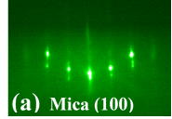 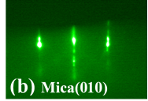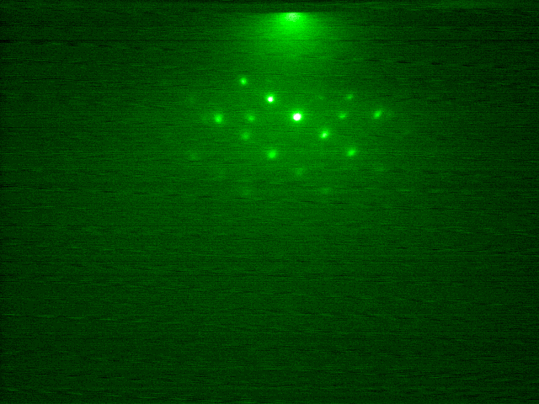 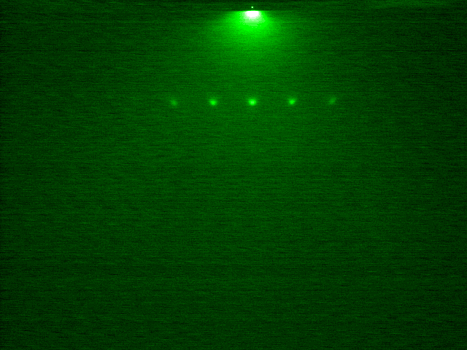

(c) BLSO (10)

(d) BLSO (11)

圖三 RHEED pattern of mica and BLSO thin film

從原子力顯微鏡(AFM)表面分析(圖四)可觀察到BLSO是以柱狀的型態磊晶成長於STO緩衝層上，其表面高度方均根Rq為3.15nm。目前仍努力改善表面型態，希望能從柱狀成長為薄膜狀，增加其接觸面積以優化電子遷移率。

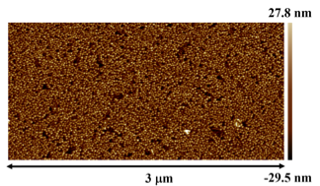

圖四 AFM morphology

在確定試片內部及表面結構之後，我們將樣品進行電性的量測分析。圖五(a)中的霍爾量測是在膜厚為30nm時，施予磁場變化以測得電阻相應的變化值，再由霍爾效應(Hall Effect) 可推得出載子電性、載子濃度以及載子遷移率。圖五(b)則是樣品之電阻值對溫度的關係，電阻隨著溫度的上升而上升，樣品於電性上呈現金屬性的表現。

(a)

(b)

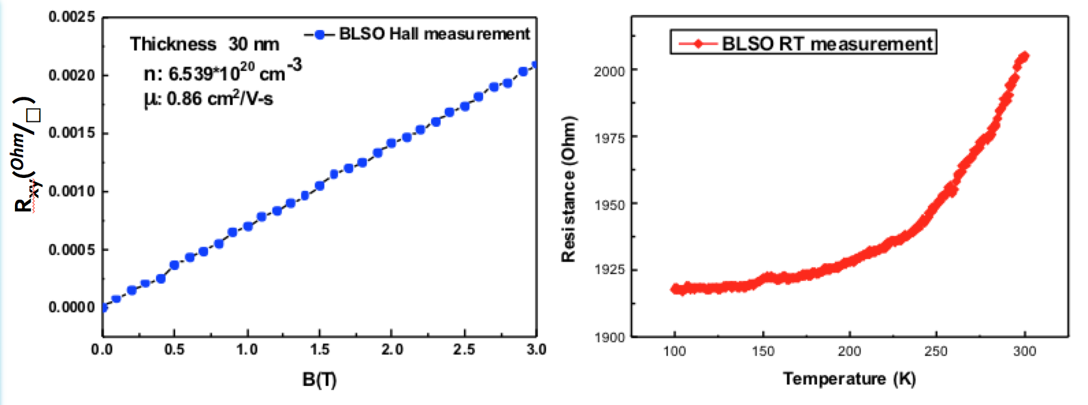

圖五 Hall measurement and resistant-temperature plot

接下來是光穿透率，圖六顯示BLSO/mica異質磊晶優異的光穿透率表現，比照常見之ITO薄膜有更好的表現[7]。當波段位於1000~2500nm時，會產生BLSO之干涉條紋。

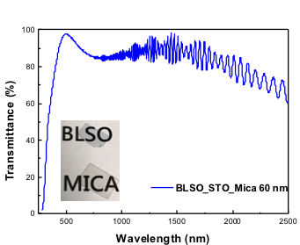

圖六 Transmittance of BLSO thin film

最後利用雲母可撓的特性，將應力施加於BLSO晶格中，觀察BLSO薄膜在不同壓應力之下的電阻值變化與穩定度。圖七(a)為反覆施予及釋放不同壓應力所量得的對應電阻值，當釋放應力後所得的電阻值變化大於2%時則定義此時薄膜損壞，損壞前施予應力與否之最大電阻值變化約為8.25%，電阻值幾乎不隨壓應力而改變，圖七(b)顯示樣品在多次彎曲循環後之電阻值變化，顯示BLSO薄膜經彎曲後的電性穩定度。



(a)

(b)

圖七 Bending performance of BLSO thin film

**四、結論與未來展望**

成長製程上，我們成功藉由脈衝雷射沉積系統穩定的於新型可撓式白雲母基板上成長BLSO薄膜試片，結晶性及平整度也有相當好的品質。電性上，由RT圖可推定BLSO偏向金屬性的表現，在晶格反覆受應力後之電阻表現也有一定的穩定性，透光率更高達平均80%以上。此研究結合軟式電子元件及高載子遷移率之陶瓷材料，引入新型可撓式透明導電薄膜，開啟了一個嶄新的視野。

**參考文獻**

[1] [H. Mun](http://aip.scitation.org/author/Mun%2C+Hyosik), et al.; Large effects of dislocations on high mobility of epitaxial perovskite Ba0.96La0.04SnO3 films; [*Appl. Phys. Lett*.](http://aip.scitation.org/journal/apl) 102, 252105 (2013)

[2] H. J. Kim, et al.; Physical properties of transparent perovskite oxides (Ba, La)SnO3 with high electrical mobility at room temperature; *Phys. Rev.* B 86, 165205 (2012)

[3] W. J. Lee, et al.; Oxygen diffusion process in a Ba0.96La0.04SnO3 thin film on SrTiO3(001) substrate as investigated by time-dependent Hall effect measurements; *Phys. Status Solidi.* A 212: 1487–1493

[4] G. Anoop, et al.; Structural, electrical, and luminescence characteristics of vacuum-annealed epitaxial (Ba,La)SnO3 thin films; *Electron. Mater. Lett.* 11: 565 (2015)

[5] C. H. Ma, et al.; Van der Waals epitaxy of functional MoO2film on mica for flexible electronics; *Appl. Phys. Lett.*108, 253104 (2016)

[6] G. Hubler; Pulsed Laser Deposition. *MRS Bulletin,* 17(2), 26-29 (1992)

[7] Y. Bitla, et al.; Oxide Heteroepitaxy for Flexible Optoelectronics; *ACS Appl. Mater. Interfaces,* 8 (47), 32401–32407 (2016)

**High Mobility Transparent Heteroepitaxy**

**(Ba, La)SnO3/Muscovite for Flexible Optoelectronics**

*Chih-Yu Yang**1** Min Yen**1** Ying-Hao Chu**1,2,3,4**

**1**Department of Materials Science and Engineering, National Chiao Tung University

**2**Institute of Physics, Academia Sinica

**3**Department of Electrophysics, National Chiao Tung University

**4**Industrial Technology Research Institute

**Abstract**

Transparent conducting oxides (TCOs) play an important role in modern optoeletronic applications such as solar cells, flexible displays and sensor devices. As there is an increasing demand in next generation devices with high performance, improving the mobility is an essential issue for developing transparent logic devices. In this study, we propose the lanthanum-doped barium stannate (Ba, La)SnO3 –a new TCO with high electron mobility in perovskite structure– which captured significant attention in the last decade. Recent studies have focused on the advanced synthesis as well as the intriguing properties of (Ba, La)SnO3. In this work, we introduce pulsed laser deposition process to synthesize heteroepitaxial (Ba, La)SnO3 thin film on transparent flexible muscovite. This combination not only elegantly exhibits excellent electrical properties but also enhances optical and flexible characteristics. Our study offers a pathway to fabricate flexible transparent high-power functional devices for optoelectronic applications.

**Keywords:** lanthanum-doped barium stannate, high mobility, transparent conducting oxide